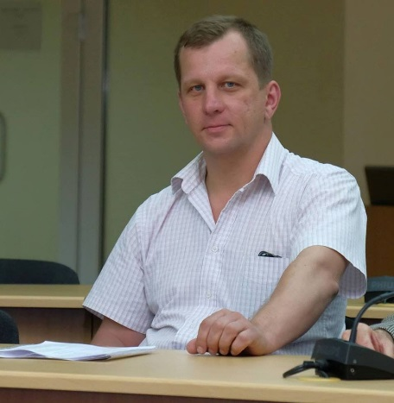

Ім'я: Андрій Міщенко

Контакти: +38-067-630-02883
and.misch75@gmail.com

Мови: українська, російська

Основні кваліфікації:
Навички системного аналізу, стратегічного планування, ведення переговорів щодо співпраці з різними державними та місцевими установами та інституціями, неурядовими організаціями та державними службами. Маю 20-річний досвід з планування та успішної реалізації бізнес-проектів в різноманітних сферах (послуги, торгівля, виробництво), 10-річний досвід громадянської діяльності, участь в роботі громадських рад при місцевих органах влади, також 2-річний досвід на керівній посаді в ГО «Асоціація представників об’єднань населення «Міцна громада» та голови об’єднання співвласників багатоквартирного будинку «ОБЕРІГ».

Досвід управління:
стратегічне планування і управління проектами, моніторинг та їх оцінка, здійснення фандрейзингу та розвиток організації.

Досвід у роботі з персоналом:
пошук необхідних талантів та побудова команди, визначення критеріїв прийнятності фахових компетенцій працівників відповідним посадам, розробка обов’язків штатних працівників, навчання та розвиток персоналу, прийняття та звільнення з посад.

Досвід громадянської діяльності:
Активний учасник Майданів 2008, 2014 року в Києві та Дніпрі. В 2014 році приймав участь в створенні та роботі Громадської ради з контролю за діяльністю Амур-Нижьодніпровської ради м. Дніпро, Громадської ради при міськраді м. Дніпро, в 2017 році був членом робочої групи зі створення Координаційної ради сприяння розвитку громадянського суспільства при Дніпропетровській обласній державній адміністрації. ГО «Міцна громада» делеговано члена Громадської ради при Дніпропетровській обласній державній адміністрації. Приймав участь в обговореннях актуальних питань в рамках дискусійного клубу для представників громадськості «DNPRO Live». В якості керівника ГО протягом 2017 року підготовлено та проведено 22 семінари зі створення та діяльності ОСББ. Протягом 2016 – 2018 років ведеться постійна робота з консультативної та експертної підтримки в діяльності ОСББ м. Дніпра. Безпосередньо за участю створено ОСББ «ОБЕРІГ», «Щасливий маєток», "Михайла Грушевського 84", "Висоцького-4".

Освіта
1997 рік – Державна Металургійна Академія України, металург.
2012 рік по теперішній час - студент Дніпропетровського регіональниго інституту державного управління Національної академії державного управління при Президентові України (ДРІДУ НАДУ), державне управління.

Досвід роботи

вересень 2016 року –
теперішній час
Громадська організація «Асоціація представників об’єднань населення «Міцна громада»
https://www.facebook.com/mitzna.gromada/
Адреса: шосе Донецьке, 104, пом.84, м. Дніпро, 49125,
Посада: Виконавчий директор організації, співзасновник, тренер
Обов’язки: забезпечення стратегічного планування, фандрейзингу та проектного менеджменту; проведення семінарів для членів та партнерів організації; встановлення партнерства та комунікація з національними та міжнародними партнерами з IDEA NL.
червень 2016 року –
теперішній час
Об'єднання співвласників багатоквартирного будинку «ОБЕРІГ»
Адреса: шосе Донецьке, 104, м. Дніпро, 49125,
Посада: Голова правління об’єднання
Обов'язки: управління господарською діяльністю об’єднання, підготовка планів розвитку, пошук необхідного персоналу, розробка посадових інструкцій, ведення документації, підготовка проектів на виконання робіт, проведення тендерів з вибору підрядних організацій та укладання з ними договорів, контроль за виконанням договорів, представлення інтересів об’єднання в установах та органах державної влади та місцевого самоврядування, проведення роз’яснювальної роботи з мешканцями будинків об’єднання.
Попередні місця роботи:
ТОВ «Богатир-М» (1996 - по теперішній час),
Приватний підприємець (1997 - по теперішній час),

